附件3

润溪悦里花园项目介绍
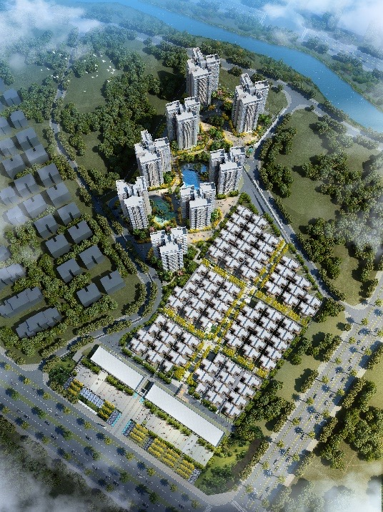
润溪悦里花园位于东莞市清溪镇清溪大道，占据清溪镇较为关键的地段。项目总占地5.26万平方米，共有7栋住宅及6栋小院别墅。项目自带3.58万平方米的园林及丰富的园林配套，设有六大功能板块，包括健身设施、泳池、跑道、亲子乐园等满足业主的休闲及健身的需求。

【项目基本信息】
项目名称：润溪悦里花园
开发商：华润置地（东莞）有限公司
楼盘地址：东莞市清溪镇清溪大道32号
建筑面积：约5.26万平方米
容积率：1.7
绿化率：30%
总户数：677户
车位数：895个
配建安居房位置：16栋
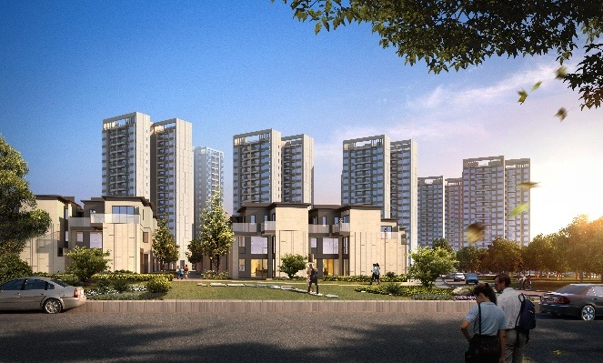

【教育配套】
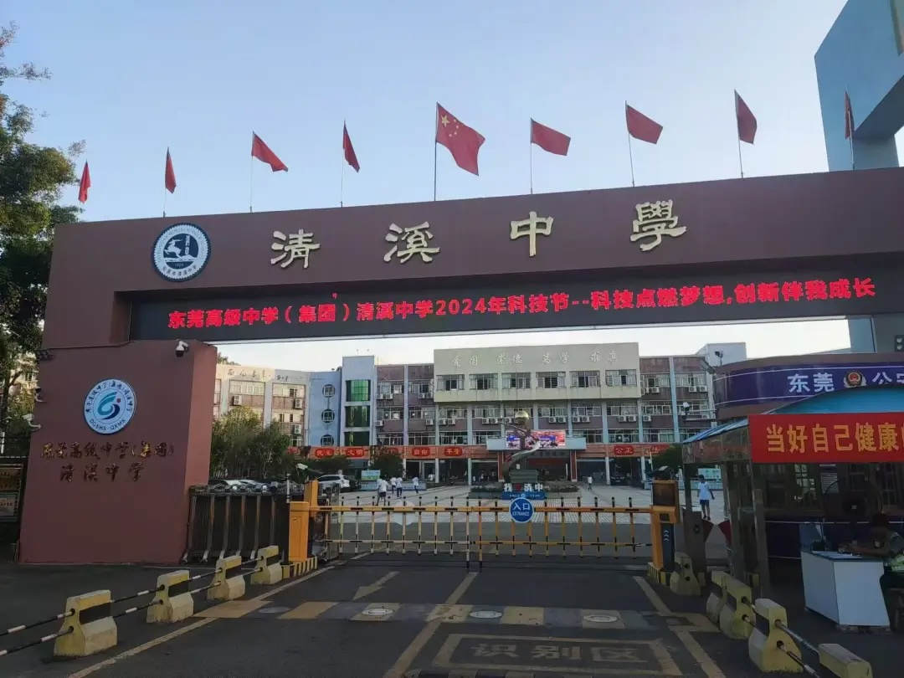
附近有清溪晨光幼儿园、清溪第一小学、清溪中学等学校，可满足孩子从幼儿到中学阶段的教育需求，形成了一个相对完整的教育体系。

【文体配套】
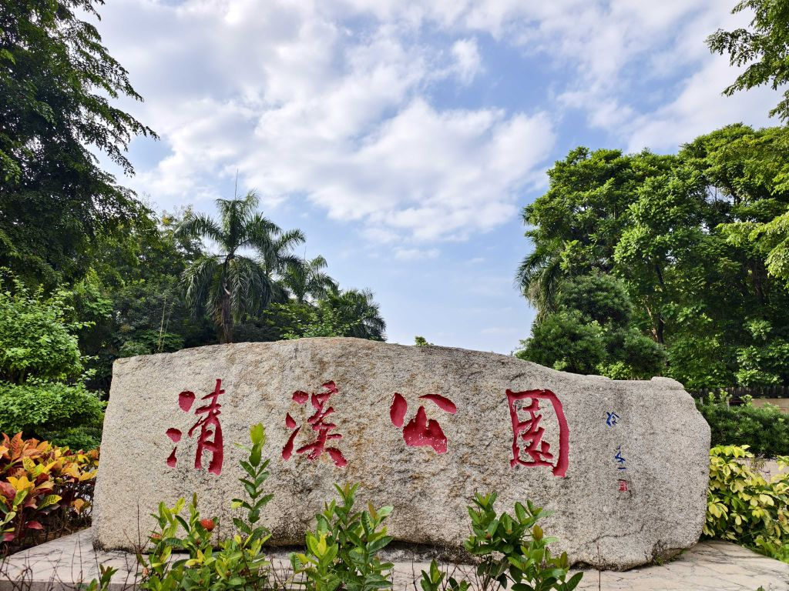
周边休闲资源丰富，直线距离3公里内有清溪公园、长山头公园、景山公园等，为居民日常散步锻炼提供了好去处。清溪镇本身绿化率高达67%，自然生态环境极佳。

【生活配套】
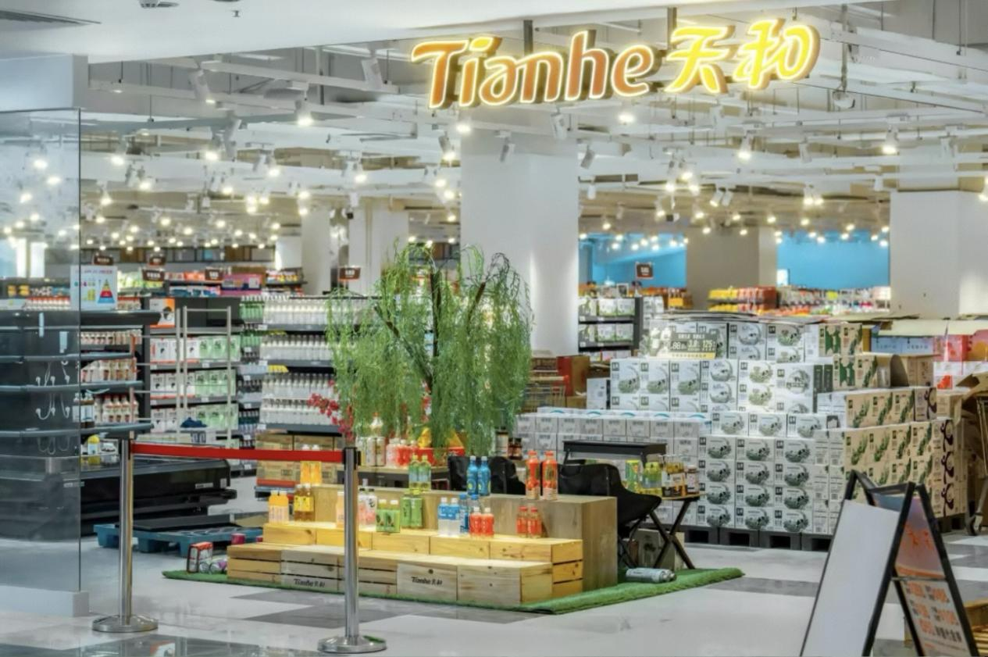附近有天和百货、佳和购物广场等，基本满足日常生活购物需求。直线距离3公里内有清溪医院（总院）、东莞清溪华美妇产医院等，为家人的健康提供了保障。

【交通配套】
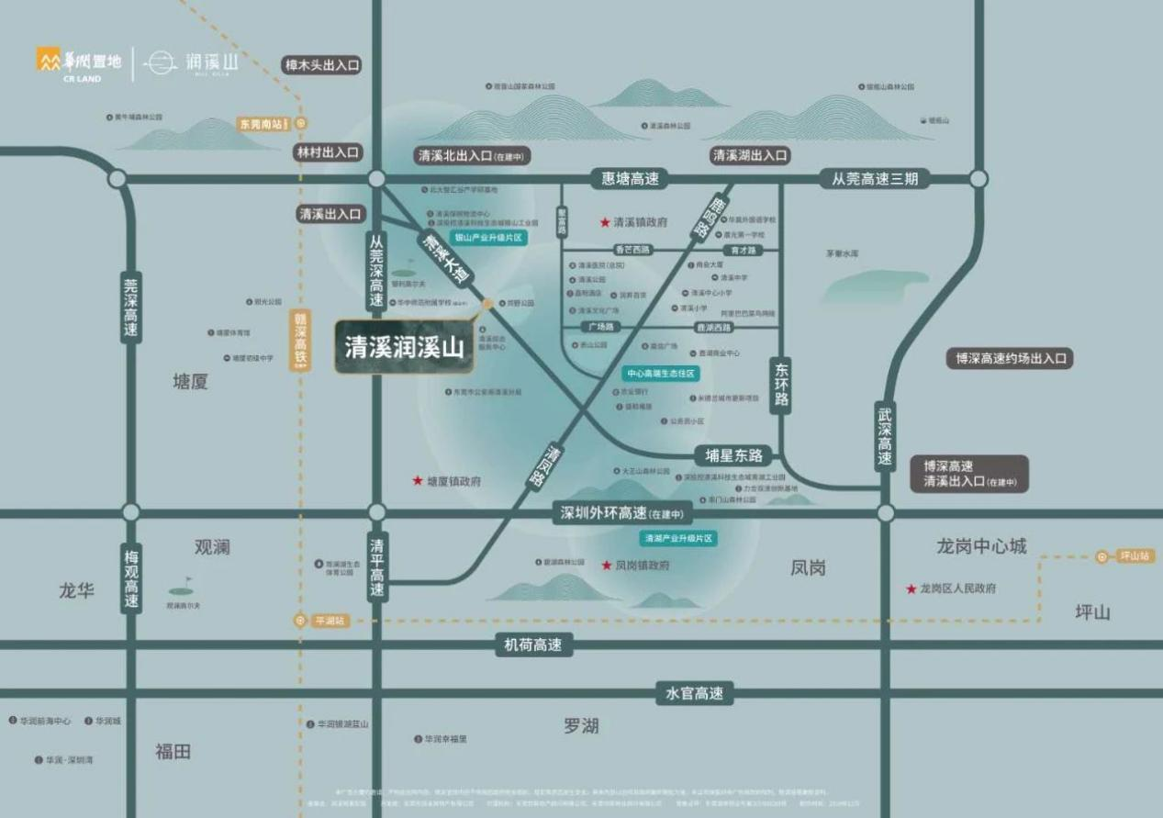
高铁：距离东莞南站5公里，两站到达深圳北站；赣深高铁和中虎龙城际贯通全国。
高速：距从莞高速清溪出入口约2公里，快速接驳四大高速：莞深高速、惠塘高速、深外环高速、从莞深高速；八大高速口围绕，实现珠三角环线自由切换。

【物业管理】
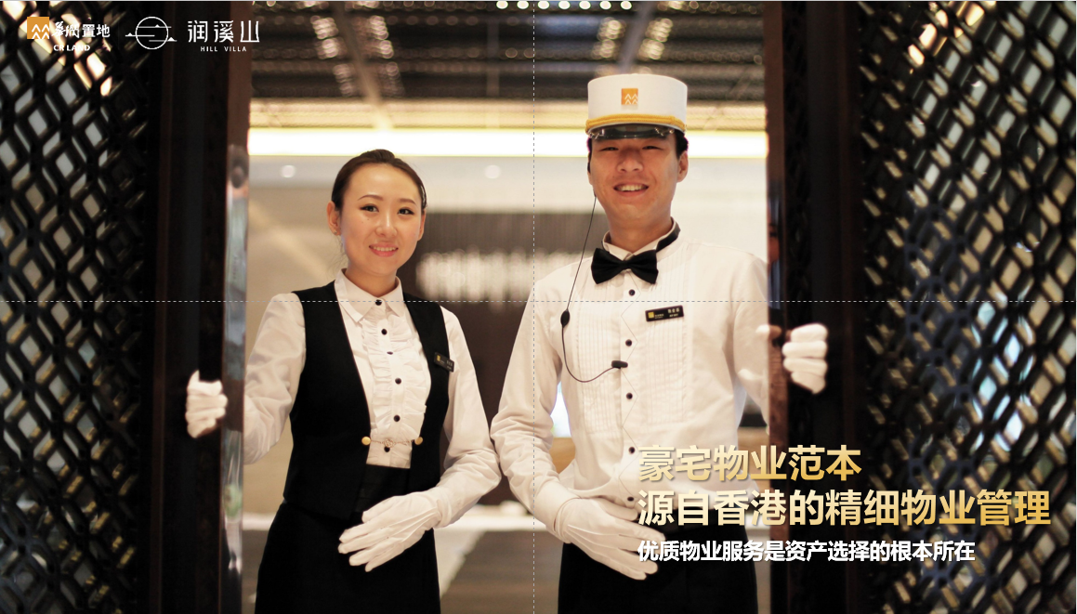
华润物业，具备国家一级管理资质，物业服务涵盖高端住宅、商业、写字楼、综合型体育中心等多种液态领域，拥有行业领先的服务细节，致力于营造安全、舒适、便捷的居住体验。

【健康生活】
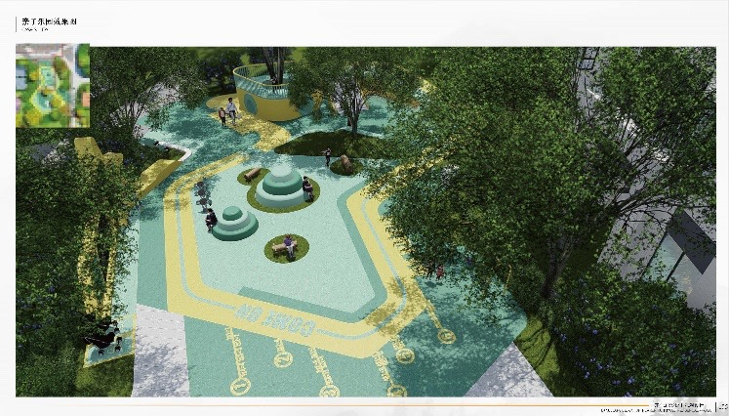
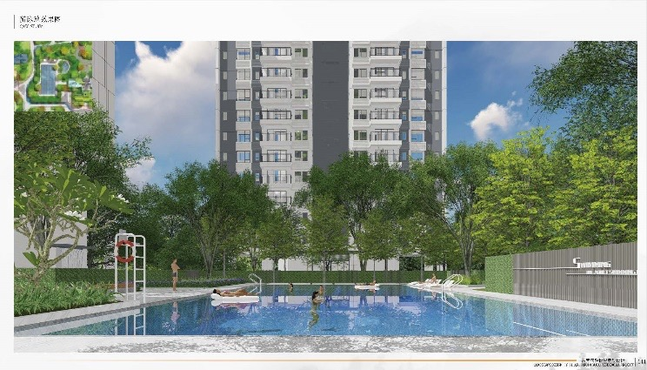
项目以园林最大化为标准打造，园林总面积达到月3.58万平米，采用华润专属“润享家”模式，有六大功能模块，包括“幸福回家路”、“邻里会客厅”、“分龄泳池”、“亲子乐园”、“多功能架空层泛会所”、“环跑步道”，充分满足全年龄段业主的户外休闲、运动健身的需求。

